«Дружат люди всей Земли!»
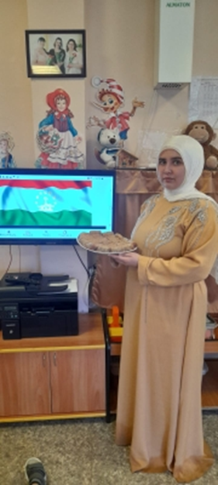
Воспитатель: Здравствуйте, дорогие ребята! Сегодня мы снова собираемся для интересной и познавательной встречи. Наша задача — узнать больше о различных культурах и традициях народов, которые живут рядом с нами и во всем мире. И, как вы помните, сегодня к нам в гости пришла Мижгона Алиджоновна, мама Умара, которая расскажет нам о культуре таджикского народа.
(Мижгона Алиджоновна выходит к детям.)
Мижгона Алиджоновна: Здравствуйте, дорогие дети! Я очень рада быть здесь с вами. Таджикская культура очень красочная и разнообразная. У нас много интересных традиций, обрядов и, конечно же, вкусной еды.
Воспитатель: Расскажите, пожалуйста, о некоторых традициях таджиков. Может быть, что-то похоже на обычаи народов нашей страны?
Мижгона Алиджоновна: Да, конечно! Например, таджики очень ценят гостеприимство. Как и у многих народов России, у нас есть обычаи, связанные с принятием гостей. Мы готовим вкусные блюда, как, например, плов. Это может напоминать вам наши традиционные праздники, когда мы собираемся за одним столом и угощаем друг друга.
Воспитатель: А как вы думаете, какие блюда из разных народов России могут быть похожи на таджикский плов?

(Дети обсуждают, вспоминая о традиционных русских блюдах, таких как каша, пироги и т. д.)

Мижгона Алиджоновна: Отлично! Плов — это действительно особенное блюдо. А вы знаете, что у нас есть и сладости? Я приготовила для вас пахлаву. Ее чаще всего готовят на праздники и торжества. В некоторых русских традициях есть похожие сладости — например, медовые пряники.

(Показывает детям пахлаву и объясняет, как она готовится. Рассказывает о том, что в различных странах можно встретить аналогичные сладости.)

Ведущий: Интересно! А давайте теперь поговорим о наших костюмах. Мижгона Алиджоновна, вы принесли национальные таджикские костюмы. Чем они отличаются от одежды народов нашей страны?
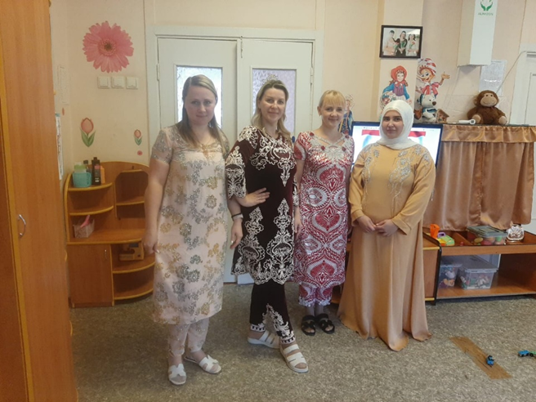
Мижгона Алиджоновна: (Показывает костюмы.) Да, каждая деталь костюма имеет свое значение. Например, у таджиков много ярких орнаментов, которые символизируют природу, плодородие и радость. У разных народов России также есть свои уникальные орнаменты и узоры. В некоторых регионах, например, в Сибири, женщины вышивают костюмы узорами, которые также передают знания и традиции.
Воспитатель: Замечательно! Как вы думаете, может ли быть в орнаментах что-то общее между таджикскими и русскими?
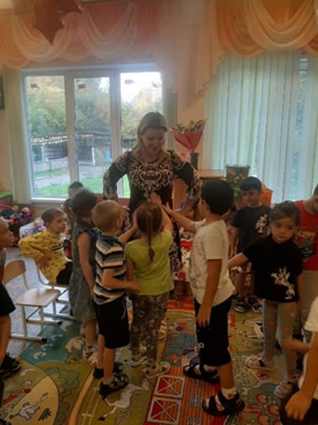
(Дети обсуждают и отмечают свои наблюдения.)

Мижгона Алиджоновна: Да, хорошо, что вы об этом вспомнили! Общее всегда говорит о нашем культурном взаимодействии. Главное понять и уважать наши традиции.

Воспитатель: И в завершение нашей встречи, давайте вспомним, что мы узнали о таджикской культуре. Теперь все помнят о том, какое значение имеет уважение и толерантность друг к другу.

(Завершение беседы с чаепитием и угощением пахлавой.)

Воспитатели: Спасибо, Мижгона Алиджоновна, за ваш рассказ и угощение! Дети, как вы думаете, научились ли мы чему-то новому сегодня?

(Ответы детей.)

Воспитатели: Замечательно! Давайте будем помнить, что изучая другие культуры, мы становимся богаче и мудрее. На этом наша встреча подошла к концу. Спасибо всем за участие и до новых встреч!
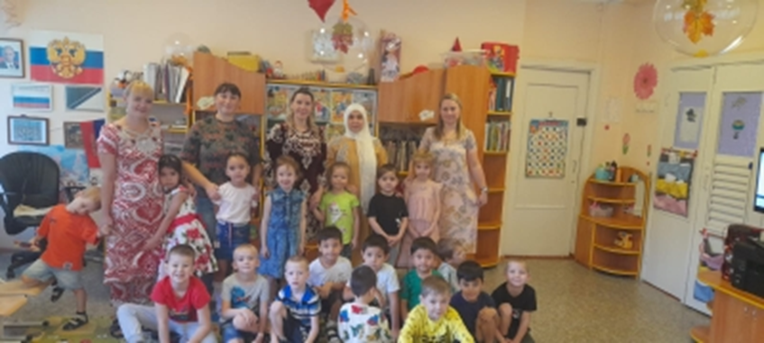
Эта встреча поможет детям узнать о таджикской культуре и найти параллели с русскими традициями, что способствует формированию уважительного отношения к различным народам и их культуре.
Материал подготовили:
Воспитатели:
И.Н. Святошенко, Е.А. Шкарлупка , тьютор О.А. Макаренко

01.10.2024г.

